Кафедра: АСОИиУ

Лабораторная работа

На тему: "Алгоритм криптографического преобразования в режиме простой замены"

Москва 2009 г.
Алгоритм работы

Основной шаг криптопреобразования
Основной шаг криптопреобразования (рис. 1) по своей сути является оператором, определяющим преобразование 64-битового блока данных. Дополнительным параметром этого оператора является 32-битовый блок, в качестве которого используется какой-либо элемент ключа.

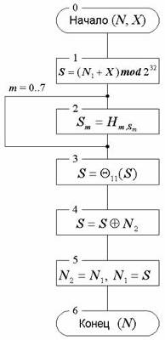
Рис. 1. Схема основного шага криптопреобразования алгоритма ГОСТ 28147–89.

Шаг 0. Определение исходных данных для основного шага криптопреобразования, где N – преобразуемый 64-битовый блок данных, в ходе выполнения шага его младшая (N1) и старшая (N2) части обрабатываются как отдельные 32-битовые целые числа без знака. Таким образом, можно записать N=(N1, N2), а X – 32-битовый элемент ключа.
Шаг 1. Сложение с ключом. Младшая половина преобразуемого блока складывается по модулю 232 с используемым на шаге элементом ключа, результат передается на следующий шаг.
Шаг 2. Поблочная замена. 32-битовое значение, полученное на предыдущем шаге, интерпретируется как массив из восьми 4-битовых блоков кода: S= (S0, S1, S2, S3, S4, S5, S6, S7). Далее значение каждого из восьми блоков заменяется на новое, которое выбирается по таблице замен следующим образом: значение блока Sm заменяется на Sm-ный по порядку элемент (нумерация с нуля) m-ного узла замен (т.е. m-ной строки таблицы замен, нумерация также с нуля). Другими словами, в качестве замены для значения блока выбирается элемент из таблицы замен с номером строки, равным номеру заменяемого блока, и номером столбца, равным значению заменяемого блока как 4-битового целого неотрицательного числа.
Шаг 3. Циклический сдвиг на 11 бит влево. Результат предыдущего шага сдвигается циклически на 11 бит в сторону старших разрядов и передается на следующий шаг. На схеме алгоритма символом Θ11 обозначена функция циклического сдвига своего аргумента на 11 бит в сторону старших разрядов.
Шаг 4. Побитовое сложение: значение, полученное на шаге 3, побитно складывается по модулю 2 со старшей половиной преобразуемого блока.
Шаг 5. Сдвиг по цепочке: младшая часть преобразуемого блока сдвигается на место старшей, а на ее место помещается результат выполнения предыдущего шага.
Шаг 6. Полученное значение преобразуемого блока возвращается как результат выполнения алгоритма основного шага криптопреобразования.
Базовые циклы криптографических преобразований
Базовые циклы построены из основных шагов криптографического преобразования, рассмотренного в предыдущем разделе. В процессе выполнения основного шага используется только один элемент ключа, в то время как ключ ГОСТ содержит восемь таких элементов. Следовательно, чтобы ключ был использован полностью, каждый из базовых циклов должен многократно выполнять основной шаг с различными его элементами.
Базовые циклы заключаются в многократном выполнении основного шага с использованием разных элементов ключа и отличаются друг от друга только числом повторения шага и порядком использования ключевых элементов. Ниже приведен этот порядок для различных циклов.
Цикл шифрования 32-З:
K0, K1, K2, K3, K4, K5, K6, K7, K0, K1, K2, K3, K4, K5, K6, K7, K0, K1, K2, K3, K4, K5, K6, K7, K7, K6, K5, K4, K3, K2, K1, K0.
Цикл дешифрования 32-Р:
K0, K1, K2, K3, K4, K5, K6, K7, K7, K6, K5, K4, K3, K2, K1, K0, K7, K6, K5, K4, K3, K2, K1, K0, K7, K6, K5, K4, K3, K2, K1, K0.
Каждый из циклов имеет собственное буквенно-цифровое обозначение, соответствующее шаблону «n-X», где первый элемент обозначения (n), задает число повторений основного шага в цикле, а второй элемент обозначения (X), буква, задает порядок шифрования («З») или дешифрования («Р») в использовании ключевых элементов. Цикл дешифрования должен быть обратным циклу шифрования, то есть последовательное применение этих двух циклов к произвольному блоку должно дать в итоге исходный блок. Для выполнения этого условия для алгоритмов, подобных ГОСТу, необходимо и достаточно, чтобы порядок использования ключевых элементов соответствующими циклами был взаимообратным (рис. 2а, рис. 2б).
Схемы базовых циклов приведены на рисунках 2а, 2б. Каждый из них принимает в качестве аргумента и возвращает в качестве результата 64-битный блок данных, обозначенный на схемах N. Символ Шаг (N, Kj) обозначает выполнение основного шага криптопреобразования для блока N с использованием ключевого элемента K.

 | Рис. 2а. Схема цикла шифрования 32-З. |  | Рис. 2б. Схема цикла дешифрования 32-Р.

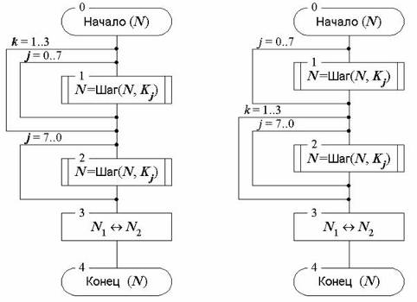

Исходный текст

unit Unit3;

interface

uses
Windows, Messages, SysUtils, Variants, Classes, Graphics, Controls, Forms,
Dialogs, StdCtrls, Math, Grids, Dre_Proc_Common;

type
TForm1 = class(TForm)
Edit1: TEdit;
Label1: TLabel;
Edit2: TEdit;
Label2: TLabel;
Button1: TButton;
StringGrid1: TStringGrid;
procedure Button1Click (Sender: TObject);

private
{Private declarations}
public
{Public declarations}
end;

var
Form1: TForm1;

i: integer;
j: integer;
k: integer;
a: integer;
b: integer;
y: integer;
c: integer;
d: integer;
e: integer;
f: integer;
g: integer;
x: integer;
m: integer;
t: integer;
l: integer;
q: integer;
u: integer;
z: integer;
p: integer;
kol: integer;
st: string;
str: string;
hr: string;
hr1: integer;
kod: string;
kod1: string;
kod_64_1: string;
kod_64_2: string;
full: string;
kluch: string;
plus: string;
plus1: string;
full1: string;
slovo: string;
decod: string;
step: int64;
blok: string;
stolbec: integer;
sdv: string;
plus2: string;
plus3: string;
h: integer;
k_slovo: string;
implementation
{$R *.dfm}

procedure TForm1. Button1Click (Sender: TObject);

begin
randomize;
st:='абвгдежзиклмнопрстуфхцчшщьыъэюя1234567890_., ';
ShowMessage ('Алфавит: ' + st);
// Проверка длины фразы
if (length (Edit1. Text) > 100) or (length (Edit1. Text) < 1) then
begin
ShowMessage ('Превышает заданное значение');
exit;
end;
StringGrid1. ColCount:=16;
StringGrid1. RowCount:=8;
// генерация матрицы
for b:= 0 to 7 do
for c:= 0 to 15 do
begin
repeat
f:=0;
hr:=DEC2BIN (random(16));
while length(hr) < 4 do hr:='0' + hr;
for g:=0 to c-1 do
if hr=StringGrid1. Cells [g, b] then f:=1;
until f=0;
StringGrid1. Cells [c, b]:=hr;
end;

// 32 степень 2
step:=1;
for i:=1 to 32 do
step:=step*2;
k_slovo:='';
// Кодирование
for i:= 1 to length (Edit1. Text) do
begin
full:='';
for j:= 1 to length(st) do
begin
if Edit1. Text[i] = st[j] then
begin
full:= full + DEC2BIN(j);
while length(full) < 8 do full:='0' + full;
kod:=kod + full;
end;
end;
end;

ShowMessage ('Слово в 2 виде'+kod);
a:= length(kod) div 64;

for i:= 1 to length (Edit2. Text) do
begin
full1:='';
for j:= 1 to length(st) do
begin
if Edit2. Text[i] = st[j] then
begin
full1:= full1 + DEC2BIN(j);
while length(full1) < 8 do full1:='0' + full1;
kod1:=kod1 + full1;
end;
end;
end;
ShowMessage ('Ключ в 2 виде'+kod1);
m:=1;
l:=1;
for i:=1 to a do
begin
kod_64_1:='';
kod_64_2:='';
kluch:='';
plus:='';
for j:=1 to 32 do
begin
kod_64_1:=kod_64_1 + kod [m+j-1];
kluch:=kluch + kod1 [l+j-1];
end;
for j:=33 to 64 do
kod_64_2:=kod_64_2 + kod [m+j-1];
ShowMessage ('N1-'+kod_64_1);
ShowMessage ('N2-'+kod_64_2);
plus:=DEC2BIN((BIN2DEC (kod_64_1) + BIN2DEC(kluch)) mod step);
while length(plus) < 32 do plus:='0' + plus;
ShowMessage ('32-х битный блок ключа'+kluch);
ShowMessage ('Результат 1-го шага-'+plus);

q:=1; plus1:='';
for y:=0 to 7 do
begin
blok:='';
for j:=1 to 4 do
blok:=blok+ plus [q+j-1];
stolbec:=BIN2DEC(blok);
plus1:=plus1 + StringGrid1. Cells [stolbec, y];
q:=q+4;
end;
ShowMessage ('Замена по таблице'+plus1);

for y:=1 to 11 do
begin
plus2:='';
sdv:=plus1 [1];
for j:=2 to 32 do
plus2:=plus2+plus1 [j];
plus2:=plus2+sdv;
plus1:=plus2;
end;
ShowMessage ('сдвиг на 11 бит влево-'+plus1);

plus3:='';
for y:=1 to 32 do
begin
if (plus1 [y]='1') and (kod_64_2 [y]='1') then h:=0;
if (plus1 [y]='1') and (kod_64_2 [y]='0') then h:=1;
if (plus1 [y]='0') and (kod_64_2 [y]='1') then h:=1;
if (plus1 [y]='0') and (kod_64_2 [y]='0') then h:=0;
plus3:= plus3+ IntToStr(h);
end;
ShowMessage ('Побитное сложение N2 и S-'+plus3);

kod_64_2:=kod_64_1;
kod_64_1:= plus3;
k_slovo:=k_slovo+ kod_64_1+ kod_64_2;
ShowMessage ('Шифр – '+k_slovo);
m:=m+64;
l:=l+32;
end;

end;
end.

Пример выполнения

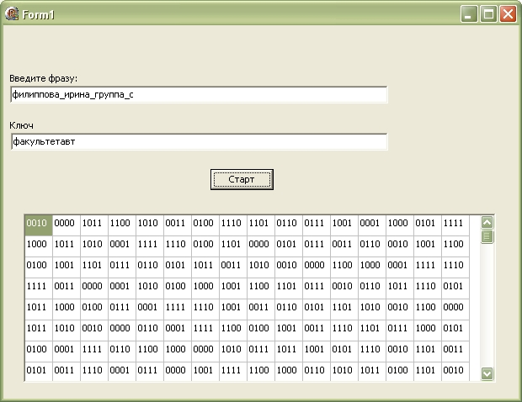
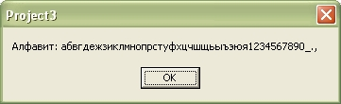

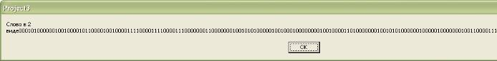

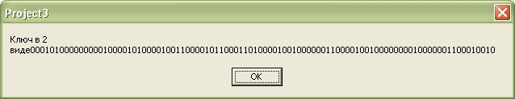

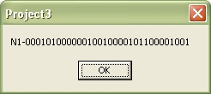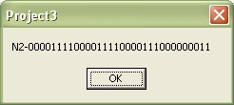

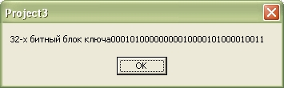

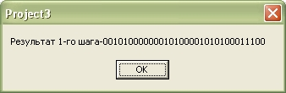

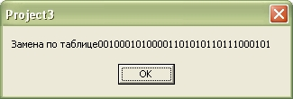

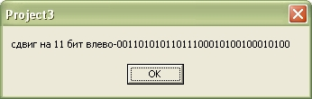

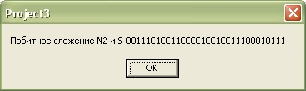

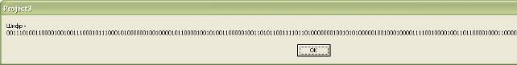

Литература

- Методы и средства защиты информации. Бородин В.Б.: ЭКОМ, 1999.

